附件3-1：
2016年度上海市注册会计师协会
助理审计人员面授培训计划

序号 | 日期 | 课程内容 | 教师
1 | 2016年5月16日 | 近期税收政策解读及实务操作 | 胡越川
 | 2016年5月17日 | 《企业会计准则第33号——合并财务报表》应用案例 | 李正华
 | 2016年5月18日 | 内控咨询业务拓展 | 应明德
2 | 2016年6月6日 | 管理会计与管理咨询 | 李敏
 | 2016年6月7日 | 环境与形势——审计从业人员的法律风险防范与法治思维建设 | 贺伟跃
 | 2016年6月8日 | 《企业会计准则解释第7号》解读 | 刁勇
3 | 2016年6月27日 | 近期税收政策解读及实务操作 | 胡越川
 | 2016年6月28日 | 管理会计在企业增值服务中的运用 | 侯幼祥
 | 2016年6月29日 | 《企业会计准则第2号——长期股权投资》应用案例 | 李正华
4 | 2016年7月20日 | 财务分析与报表解读 | 李敏
 | 2016年7月21日 | 中国注册会计师审计政策问题解答1——6号 | 应明德
 | 2016年7月22日 | 目标与任务——《关于完善审计制度若干重大问题的框架意见》的解读 | 贺伟跃
5 | 2016年8月8日 | 内部控制审计的理论与实践 | 侯幼祥
 | 2016年8月9日 | 企业重组并购中的会计审计问题 | 刁勇
 | 2016年8月10日 | 《企业会计准则第39号——公允价值计量》解读 | 李正华
6 | 2016年8月29日 | 环境与形势——审计从业人员的法律风险防范与法治思维建设 | 贺伟跃
 | 2016年8月30日 | 管理会计与管理咨询 | 李敏
 | 2016年8月31日 | 中国注册会计师审计政策问题解答7——13号 | 应明德
7 | 2016年9月21日 | 近期税收政策解读及实务操作 | 胡越川
 | 2016年9月22日 | 《企业会计准则第39号——公允价值计量》解读 | 李正华
 | 2016年9月23日 | 中小企业融资管理 | 张桂芳
8 | 2016年11月1日 | 《企业会计准则解释第7号》解读 | 刁勇
 | 2016年11月2日 | 中国注册会计师审计政策问题解答7——13号 | 应明德
 | 2016年11月3日 | 目标与任务——《关于完善审计制度若干重大问题的框架意见》的解读 | 贺伟跃
9 | 2016年11月28日 | 近期税收政策解读及实务操作 | 胡越川
 | 2016年11月29日 | 中小企业融资管理 | 张桂芳
 | 2016年11月30日 | 内部控制审计的理论与实践 | 侯幼祥
10 | 2016年12月12日 | 《企业会计准则第33号——合并财务报表》应用案例 | 李正华
 | 2016年12月13日 | 中国注册会计师审计政策问题解答1——6号 | 应明德
 | 2016年12月14日 | 环境与形势——审计从业人员的法律风险防范与法治思维建设 | 贺伟跃
附件3-2：
2016年度上海市注册会计师协会
助理审计人员网络培训课程清单

序号 | 类别名称 | 课程名称 | 教师 | 学时
1 | 税法--税收政策 | 《企业所得税优惠政策事项办理办法》解读 | 葛玉御 | 1.3
2 | 税法--税收政策 | 《税收减免管理办法》解读 | 葛玉御 | 1.5
3 | 税法--税收政策 | 个人所得税最新政策及风险防范 | 计敏 | 5
4 | 税法--税收政策 | 企业所得税政策变化2014-2015 | 李兆婴 | 3.8
5 | 税法--税收实务 | 会计与税务的协同管理 | 赵耀 | 8.5
6 | 税法--税收实务 | 应税服务的税收管理 | 宋航 | 3
7 | 税法--税收实务 | 房地产企业纳税实务及风险防范 | 计敏 | 7.5
8 | 税法--税收实务 | 企业纳税风险防范与税务稽查 | 安彩敏 | 3.3
9 | 审计--注册会计师执业准则 | 审计准则问题解答第13号-持续经营 | 应明德 | 0.7
10 | 审计--注册会计师执业准则 | 审计准则问题解答第12号-货币资金审计 | 应明德 | 0.7
11 | 审计--注册会计师执业准则 | 审计准则问题解答第11号-会计估计 | 应明德 | 1.3
12 | 审计--注册会计师执业准则 | 审计准则问题解答第10号-集团财务报表审计 | 应明德 | 0.5
13 | 审计--注册会计师执业准则 | 审计准则问题解答第9号-项目质量控制复核 | 应明德 | 1
14 | 审计--注册会计师执业准则 | 审计准则问题解答第8号-重要性及评价错报 | 应明德 | 0.9
15 | 审计--注册会计师执业准则 | 审计准则问题解答第7号-会计分录测试 | 应明德 | 0.8
16 | 审计--注册会计师执业准则 | 注册会计师职业判断指南解读 | 赵际喆 | 3
17 | 内部控制--内控实务 | 行政事业单位内部控制实务 | 郭永清 | 3.2
18 | 内部控制--内控规范 | 《关于全面推进行政事业单位内部控制建设的指导意见》解读 | 郭永清 | 1.4
19 | 金融--金融实务 | 投资决策分析 | 余坚 | 3.7
20 | 金融--金融实务 | 新金融行业风险预警及管控 | 韩复龄 | 0.6
21 | 金融--金融实务 | 当前世界经济金融形势 | 朱光耀 | 0.8
22 | 金融--金融实务 | 新常态下改革与创新重点领域投融资机制 | 杨萍 | 2.5
23 | 金融--金融实务 | 私募股权投资 | 王怀芳 | 3.8
24 | 金融--金融基础 | 金融基础知识 | 黄长胤 | 3.5
25 | 会计--会计实务 | 房地产开发企业会计核算实务详解 | 计敏 | 8.4
26 | 会计--会计实务 | 现金流量表的编制与分析 | 徐峥 | 4.3
27 | 会计--会计基础 | 《会计档案管理办法2015》解读 | 刘梅玲 | 4.7
28 | 会计--管理会计 | 《关于全面推进管理会计体系建设的指导意见》系列解读 | 王纪平 | 3.5
29 | 会计--管理会计 | 企业如何引入管理会计体系 | 方岚 | 4.6
30 | 会计--管理会计 | 管理会计创新-阿米巴经营模式 | 佟成生 | 2.3
31 | 会计--管理会计 | 标准成本法 | 王纪平 | 2.9
32 | 会计--财务会计 | 《企业会计准则解释第7-8号》解读 | 赵春光 | 3.7
33 | 会计--财务会计 | 《政府会计准则-基本准则》讲解 | 朱丹 | 2.9
34 | 管理--战略管理 | 工业4.0与中国制造2025 | 杜玉河 | 0.9
35 | 管理--战略管理 | 我国零售业革命及趋势 | 王选庆 | 0.5
36 | 管理--战略管理 | “一带一路”战略与中国产业结构调整 | 陈耀 | 2.4
37 | 管理--财政管理 | 政府与社会资本合作模式（PPP） | 彭润中 | 3.2
38 | 财务--财务管理 | 票据业务基础知识 | 黄立新 | 3.6
39 | 财务--财务规则 | 新行政单位财务规则解读 | 徐曙娜 | 3.4
40 | 财务--财务规则 | 事业单位财务规则实施要点解读 | 徐曙娜 | 4.1
41 | 财务--公司理财 | 企业并购重组经典案例分析 | 王怀芳 | 4
42 | 管理--管理技能 | 财会学习中的思维导图应用 | 李程 | 2.6
43 | 会计--财务会计 | 企业会计准则第37号-金融工具列报（2014）及案例解析 | 刘凤委 | 3.8
44 | 会计--财务会计 | 国际会计准则的发展、动向及面临的挑战 | 张为国 | 3.4
45 | 会计--财务会计 | 企业会计准则第2号-长期股权投资（2014）及案例解析 | 余坚 | 5.1
46 | 会计--财务会计 | 企业会计准则第41号-在其他主体中权益的披露（2014）及案例解析 | 余坚 | 3
47 | 会计--财务会计 | 新《科学事业单位会计制度》详读 | 徐曙娜 | 4
48 | 会计--财务会计 | 企业会计准则第9号-职工薪酬（2014）及案例解析 | 赵春光 | 4.2
49 | 会计--财务会计 | 《企业会计准则解释第6号》解读 | 余坚 | 2.2
50 | 会计--财务会计 | 行政单位会计制度（2013）解读 | 朱丹 | 6.8
51 | 会计--财务会计 | 企业会计准则执行过程中的热点问题暨案例分析 | 赵耀 | 5
52 | 会计--财务会计 | 新《事业单位会计制度》详解 | 徐曙娜 | 7.8
53 | 会计--财务会计 | 《小企业会计准则》重点难点解读及案例分析 | 赵耀 | 6
54 | 会计--财务会计 | 小企业会计准则讲解 | 赵春光 | 11
55 | 会计--财务会计 | 企业会计准则第29号—资产负债表日后事项详解 | 杨家亲 | 3
56 | 会计--财务会计 | 企业会计准则解释1-3讲解 | 杨家亲 | 5.5
57 | 会计--财务会计 | 企业财务报表分析-指标分解法 | 刘正兵 | 4
58 | 会计--财务会计 | 财务报表分析案例解析 | 单喆慜 | 4
59 | 会计--财务会计 | 国际会计准则框架与中国会计准则比较 | 刘凤委 | 4
60 | 会计--财务会计 | 职工薪酬准则难点问题详解 | 赵春光 | 3
61 | 会计--电算化会计 | 企业会计准则通用分类标准实施指南 | 罗黎明 | 4
62 | 会计--电算化会计 | 可扩展商业报告语言XBRL简介 | 刘勤 | 3
63 | 会计--电算化会计 | 财务工作中的EXCEL | 屈伊春 | 8
64 | 会计--管理会计 | 管理会计基本方法 | 赵春光 | 3.2
65 | 会计--管理会计 | 《企业产品成本核算制度（试行）》解读 | 陈胜群 | 3.9
66 | 会计--管理会计 | 全面预算管理 | 佟成生 | 4
67 | 会计--管理会计 | 业绩计量与激励机制 | 赵春光 | 4
68 | 会计--管理会计 | 预算编制 | 教师团队 | 2.5
69 | 会计--管理会计 | 预算基础 | 教师团队 | 2.4
70 | 会计--会计实务 | 营改增会计处理实务 | 李兆婴 | 5.3
71 | 金融--金融实务 | 互联网金融 | 陈胜群 | 4
72 | 金融--金融实务 | 上海自贸区：变革与机遇 | 吉瑞 | 3.8
73 | 金融--金融实务 | 宏观经济形势分析与展望 | 赵敏 | 2.2
74 | 金融--金融实务 | 国际金融市场变化及对中国的影响 | 赵敏 | 4
75 | 经济法--实务案例 | 最新合同法解读及案例分析 | 周燕 | 4.2
76 | 经济法--实务案例 | 公司法与实务案例 | 殷洁 | 3.5
77 | 经济法--实务案例 | 合同法与担保法实务 | 殷洁 | 3.5
78 | 经济法--政策解读 | 新《预算法》对预算编制执行的挑战 | 肖鹏 | 3.9
79 | 经济法--政策解读 | 《政府购买服务管理办法（暂行）》解读 | 王周欢 | 2.4
80 | 经济法--政策解读 | 新《预算法》解读 | 贾康 | 2.3
81 | 经济法--政策解读 | 新三板政策解读 | 严卫 | 2.3
82 | 经济法--政策解读 | 《政府采购货物和服务招标投标管理办法》讲解 | 颜延 | 2.7
83 | 经济法--政策解读 | 会计法 | 颜延 | 4
84 | 经济法--政策解读 | 破产法与破产管理人制度若干问题 | 殷洁 | 3.5
85 | 经济法--政策解读 | 政府采购法律制度 | 刘小川 | 4
86 | 内部控制--内控规范 | 企业内部控制评价指引 | 宋航 | 4
87 | 内部控制--内控规范 | 行政事业单位内部控制规范解读 | 宋航 | 4
88 | 内部控制--内控规范 | 企业内部控制基本规范简介 | 朱荣恩 | 3
89 | 内部控制--内控实务 | 小金库的专项治理 | 宋航 | 3.5
90 | 内部控制--内控实务 | 财务报告内部控制评价的几个实务问题 | 曲悲铁 | 3.5
91 | 内部控制--内控实务 | 人力资源的内部控制 | 赵春光 | 3
92 | 内部控制--内控实务 | 营销环节内部控制 | 宋德亮 | 4
93 | 内部控制--内控实务 | 资产管理的内部控制 | 宋航 | 4
94 | 内部控制--内控实务 | 采购环节内部控制 | 宋航 | 3
95 | 内部控制--内控实务 | 投融资业务内部控制 | 余坚 | 4
96 | 内部控制--内控实务 | 货币资金内部控制 | 宋航 | 3
97 | 审计--计算机审计 | 计算机环境下的审计重点问题 | 饶艳超 | 5
98 | 审计--计算机审计 | 审计软件作业的实务课程 | 葛海标 | 3
99 | 审计--审计基础 | 注册会计师职业道德守则讲解 | 罗梅 | 7
100 | 审计--审计基础 | 审计质量与审计风险控制 | 李晓慧 | 3
101 | 审计--审计基础 | 内部审计程序与方法 | 宋德亮 | 4
102 | 审计--审计基础 | 企业内部审计与内部控制审计 | 马莉黛 | 4
103 | 审计--审计基础 | 内部控制审计 | 王生根 | 4
104 | 审计--审计基础 | 注册会计师的法律责任 | 郭晋龙 | 4
105 | 审计--审计基础 | 注册会计师职业道德建设 | 丁平准 | 4
106 | 审计--审计基础 | 审计基础 | 教师团队 | 3.5
107 | 审计--审计基础 | 现代风险导向审计简介 | 王咏梅 | 3
108 | 审计--审计实务 | 行政事业单位部门决算审计 | 洪磊 | 6.4
109 | 审计--审计实务 | 中小会计师事务所新业务拓展研究 | 江小三 | 3.3
110 | 审计--审计实务 | 高新技术企业认定与审计 | 张宏昌 | 3.8
111 | 审计--审计实务 | 小企业财务报表审计要点及工作底稿编制 | 于延琦 | 5.6
112 | 审计--审计实务 | 小企业审计概述及相关风险评估 | 于延琦 | 2.2
113 | 审计--审计实务 | 小企业特殊项目审计要点及底稿编制 | 于延琦 | 2.2
114 | 审计--审计实务 | 存货监盘秘笈 | 董迎新 | 2.3
115 | 审计--审计实务 | 财务尽职调查 | 郑朝晖 | 4
116 | 审计--审计实务 | 中小与民营企业IPO审计应关注的财务会计问题 | 郭晋龙 | 4
117 | 审计--审计实务 | 年报审计中的风险规避 | 李晓慧 | 3.5
118 | 审计--审计实务 | 企业重组改制审计实务与案例 | 李晓慧 | 3
119 | 审计--审计实务 | 审计分析框架 | 郑朝晖 | 8
120 | 审计--审计实务 | IPO审计中对新会计准则的考虑 | 朱伟 | 4
121 | 审计--审计实务 | 新会计准则下的数字游戏 | 郑朝晖 | 4
122 | 审计--审计实务 | 商业模式创新与财务风险 | 郑朝晖 | 4.5
123 | 审计--审计实务 | IPO财务包装术 | 郑朝晖 | 3.5
124 | 审计--审计实务 | 税务审计 | 庞金伟 | 3
125 | 审计--审计指引 | 企业内部控制审计指引讲解 | 张龙平 | 3
126 | 税法--税法基础 | 中国现行税法体系研究 | 刘小兵 | 4
127 | 税法--税收实务 | 企业所得税纳税实务 | 宋航 | 2.8
128 | 税法--税收实务 | 企业所得税年度报表组成及常识 | 李兆婴 | 3.4
129 | 税法--税收实务 | 企业合并的财税处理 | 李云彬 | 4
130 | 税法--税收实务 | 营业税纳税实务与会计处理 | 李兆婴 | 3.5
131 | 税法--税收实务 | 企业纳税筹划的基本方法 | 庞金伟 | 4
132 | 税法--税收实务 | 增值税纳税实务与会计处理 | 李兆婴 | 4
133 | 税法--税收实务 | 企业所得税纳税申报办法讲解 | 周叶 | 4
134 | 税法--税收实务 | 会计与税法差异及纳税调整 | 赵耀 | 6
135 | 税法--税收政策 | 企业资产损失所得税税前扣除管理办法 | 李兆婴 | 3.4
136 | 税法--税收政策 | “营改增”试点政策解析与操作技巧 | 冯守东 | 2.5
137 | 税法--税收政策 | 新企业所得税法解析 | 周叶 | 4
138 | 综合--财经英语 | 财经英语 | 邓传洲 | 20
附件3-3：
2016年度上海市注册会计师协会
助理审计人员网络继续教育培训流程

第一步：登录指定的继续教育培训网站
1．输入网址：cpacyshanghai.ce.esnai.net
2．登录培训
在“学员登录”区，输入学习卡、密码登录。
学习卡和密码在QQ群（340994442）里向各事务所发放。
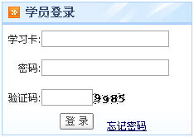

3．补充个人信息
登录后，在弹出的补充信息窗口，填写您的准确信息。
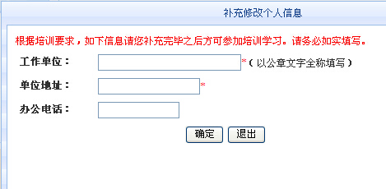

第二步：选课
1．选课。选课数量无上限，同一课程可以反复收听。为避免平台系统冲突建议多人用同一账号登录学习时避免同一时间学习同一课程。
（1）选课。点“选课”后即可看到“进入学习”按钮；
（2）取消选课。未听课前，可点“取消”取消选课。
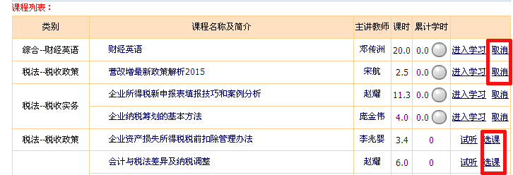

第三步：在线学习
1．在选课成功确认后，您可以选择需要学习的课程，点击“进入学习”。
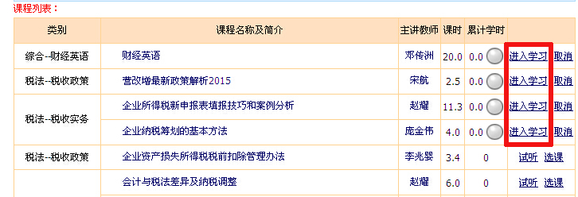

2．学习中心功能：
（1）课程学习：进入课程学习页面，点击“在线播放”，开始课程学习，系统将记录听课时长；每门课程附有“课后练习”及“讲义资料下载”（部分课程不提供讲义）。
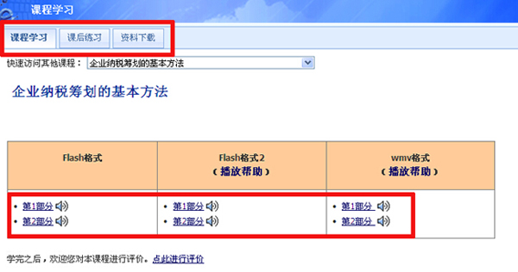
（2）答疑中心：培训相关提问24小时内答复；
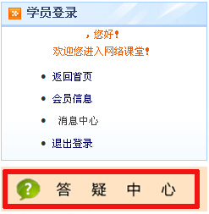
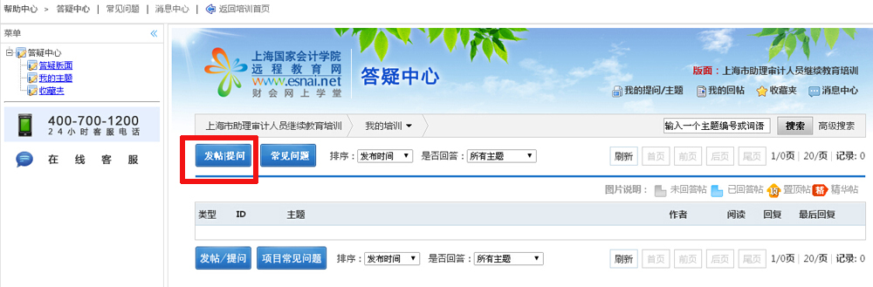

第四步：培训报告
在集团首页“培训信息”区可以查看自己的培训情况
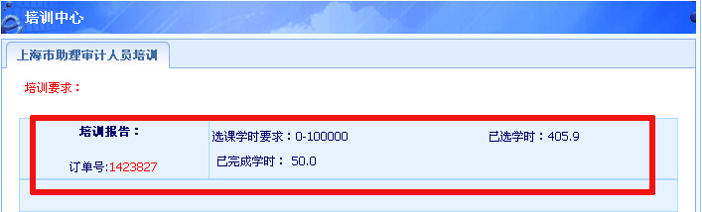

备注：教务咨询电话及工作时间
咨询电话：4007001200（免长途，只收市话费）
传真：021-69768028
E-mail: elearn@snai.edu

